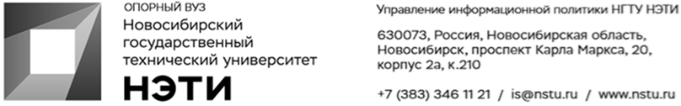

17 июня 2022 года
Пресс-релиз

Студенты НГТУ НЭТИ разрабатывают онлайн-платформу SOLIS для обучения по модели STEM-образования

Студенты Новосибирского государственного технического университета НЭТИ, резиденты СБИ «Гараж», разрабатывают онлайн-платформу, которая поможет учащимся старших классов, профессиональных и высших учебных заведений лучше усваивать пройденный материал по точным наукам.
«Образовательная онлайн-платформа, основанная на метапредметности и методике STEM, объясняет участникам, для чего и зачем изучаются точные науки, а также где они могут быть применимы в жизни. На платформе будут представлены интерактивные курсы и задачи по математике, физике, количественным финансам и информатике. Все задачи связаны с реальными и актуальными рабочими вопросами, а для их решения требуется критическое мышление и, конечно, творческий подход», – рассказал главный разработчик платформы Алексей Сапрыкин.
По его словам, рынок новых технологий образовательных услуг уже сегодня довольно насыщенный и конкурентный. Существует много крупных организаций, но именно в возрастной категории от 16 до 20 лет (10–11 класс и 1–2 курс ссузов и вузов) такие методы обучения практически не представлены. Есть только крупные конкуренты в продуктах для начальной и средней школы, в сфере подготовки к ЕГЭ и в профессиональном образовании. Разработчики SOLIS обнаружили свободную нишу и предложили свою онлайн-платформу.
«Большое количество контента будет бесплатным, но при этом если нужна дополнительная и более развернутая информация, то можно оформить платную подписку. Курсы будут геймифицированными, то есть человек может взаимодействовать с элементами интерфейса, решая свою задачу: что-то передвинуть, добавить, посмотреть модель, структуру и т.д. Отличие нашей разработки от профессиональных платформ, где обучают и даже дают определенную профессию, заключается в том, что мы предлагаем быстрее разобраться и усвоить материал университетских предметов. Потому что в том же университете, решая задачи, мы опираемся на старые, но проверенные учебники, и как таковой практики применения этих знаний в жизни нам не всегда показывают. На своей платформе мы хотим представить информацию очень простым и доступным языком. Также нам удалось выяснить, что различные организации часто присылают в университеты задачи, которые связаны с их производством и разработкой, поэтому в практической части мы будем брать задачи от работодателей», – добавил Алексей Сапрыкин.
В планах разработчиков в этом году выиграть грант и довести на платформе до готовности один курс, который будет тестироваться на определенной аудитории потенциальных пользователей.
________________________________________________________________
Для СМИ
Александр Сильченко, пресс-секретарь НГТУ НЭТИ, +7 996 382 61 19, silchenko@corp.nstu.ru
___________________________________________________________________
twitter.com/nstu_news  vk.com/nstu_vk | - nstu.ru/fotobank  - nstu.ru/video | nstu.ru/news  nstu.ru/pressreleases

